- 首先找到美术字体存放的路径：工程根目录\tools\font\
在该目录下存放着各种美术字体，找到需要替换的
替换时要保证和原图片的高度相同，比如要替换答题倒计时的字体
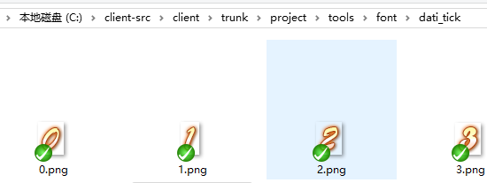
原始图片的像素高度是37，那么新图片的高度也必须是37像素
新图片的宽度可以和原始图片不同。图片替换完后就可以进行下一步进行字体制作。

- 字体制作工具 工程根目录\tools\font\BMFont\bmfont64.exe
- 打开字体制作工具，选择 Load configuration
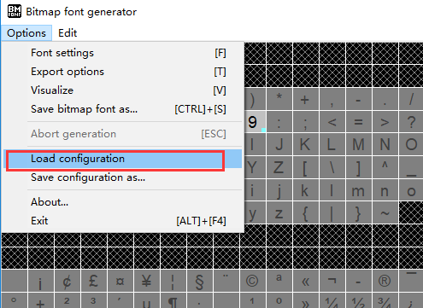

- 选择刚修改完字体文件夹中的config.bmfc，打开
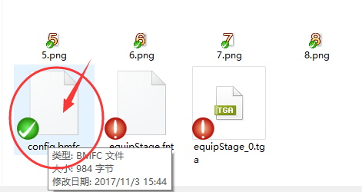

- 配置打开后，需要检查下字体是否可以放在一张图内，选择Visualize查看
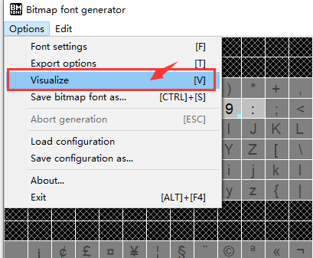
打开后查看字体是否完全放在指定大小的图内：
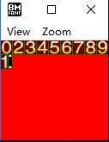
此时分两种情况如果字体能完全放在上面的图内，则不做任何处理，关闭上面的窗体。

情况二如果放不下，则需要扩充图片的大小，可选的图片大小是 32*32, 64*64, 128*128, 256*256, 512*512, 1024*1024, 2048*2048
选择Export options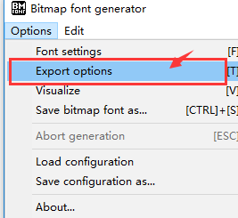 扩充图片大小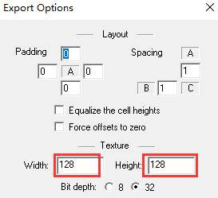

4、保存字体

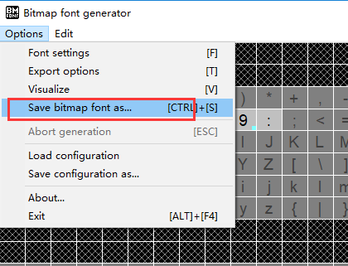
选择刚修改完字体文件夹中的 fnt 类型文件，然后保存

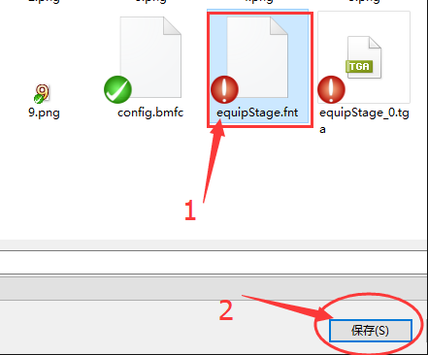

- 字体导入unity工程
